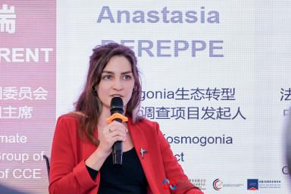 Anastasia Dereppe

Présentation

Je consacre mes travaux à l’étude et à la transmission des bascules socio-écologiques : ces transformations profondes par lesquelles des individus, des collectifs et des territoires alignent leurs modes de vie avec les limites planétaires. Mon intention est d’œuvrer à l’utilité générale : comprendre comment les grandes transitions s’enracinent dans les trajectoires humaines pour éclairer les leviers de transformation collective, durable et sensible.
Dans le cadre du programme Kosmogonia, je déploie une démarche hybride alliant recherche empirique, approche ethnographique et diffusion sensible des résultats. Ce travail articule science et narration pour rendre accessibles des savoirs complexes et favoriser la mobilisation des acteurs·rices de la transition. Le modèle des Deux Collines, développé au sein de Kosmogonia, constitue un repère visuel et analytique pour comprendre les cheminements de bascule : de la prise de conscience à la pérennisation de nouveaux modes de vie.
Mes travaux s’étendent également aux questions de genre, avec un intérêt particulier pour les masculinités alternatives et soutenables, envisagées comme levier culturel et social des transitions écologiques.
Projets-phares
- Le modèle des Deux Collines : un cadre d’analyse et de transmission des trajectoires de bascule écologique.
- L’Odyssée de recherche Kosmogonia : enquête internationale sans avion auprès de pionnier·ère·s de la transition pour documenter les dynamiques de transformation territoriale.
- Formats de transmission : conférences, ateliers participatifs et créations pédagogiques favorisant la diffusion des résultats de recherche auprès du grand public, des institutions et des acteurs de terrain.

Publications

Article dans une revue (2)

On the path to ecological entrepreneurial masculinities: a study of deeply engaged entrepreneurs for socio-ecological transition
Céline del Bucchia,Arnaud Stimec,Anastasia Dereppe,Benoit Marienval
International Journal of Gender and Entrepreneurship, 2025, pp.1-20. ⟨10.1108/IJGE-04-2024-0146⟩
Article dans une revue
hal-05336916v1
Quand des collectifs engagés pour les bascules socio-écologiques jouent le rôle d'incubateur : la contribution de deux organisations engagées, la Fresque du Climat et l'Archipel la Bascule
Céline del Bucchia,Arnaud Stimec,José Maillet,Anastasia Dereppe,Benoit Marienval
Revue de l'Organisation Responsable, A paraître
Article dans une revue
hal-05372743v1

